***

|  |
| --- |
| **Lutte contre le harcèlement**  Mise en œuvre du programme « pHARe » |

Préalable

Au terme de l’année scolaire 2023/2024, le taux de labellisation des écoles de notre département s’est établi à plus de 95 %. Le label obtenu est à afficher à l’entrée de l’école (annexe 4).

I. Prévenir

* A. Elaborer un plan de prévention

L’école se dote d’un plan de prévention du harcèlement élaboré en conseil des maitres puis présenté au conseil d’école. Il précisera les lignes directrices et les procédures destinées à la prévention, à la détection et au traitement rapide et coordonné des faits de harcèlement. L’école s’assure que tous les parents et personnels en ont bien pris connaissance.

Une trame est fournie en annexe 2. Il est également possible d’obtenir le plan de prévention (annexe 4) sur la plateforme pHARe (Administration > Plan de prévention) à partir des données mises à jour régulièrement par l’établissement.

En cas d’évènement grave, l’autorité judiciaire ne manquera pas de vérifier l’existence de ce document, la réalité de sa présentation au conseil d’école et sa large diffusion auprès des parents.

Documents ressources

* Proposition de plan de prévention à compléter (annexe 2)
* Proposition de diapositive support présentant le plan de prévention au conseil d’école (annexe 3)
* B. Animer des séances d’empathie dès la petite section

Former les élèves à l’empathie permet d’améliorer la qualité des relations et de favoriser l’acquisition d’un ensemble de compétences indispensables au vivre ensemble, à l’estime de soi, au respect de l’autre et, in fine, à la réussite scolaire de tous les élèves dans un climat scolaire serein.

Des cours d’empathie sont généralisés dans les écoles maternelles et élémentaires à la rentrée de septembre 2024. Un kit composé de deux volumes est disponible sur Eduscol et sur le portail pédagogique du Haut-Rhin : <https://portailpedagogique68_1d.site.ac-strasbourg.fr/enseignement-moral-et-civique/harcelement/>

* C. Animer des séances spécifiques dès le CP

Le harcèlement, le cyberharcèlement et les risques liés à ces phénomènes seront explicités aux élèves dans le cadre de 10 heures d’apprentissage annuelles dispensées à tous les élèves du CP au CM2 de toutes les écoles élémentaires et primaires.

1. Ressources pédagogiques

Des outils sont disponibles dans l’espace documentaire de la plateforme programme pHARe sur l’espace Arena accessible à toutes les écoles. Chaque directeur et directrice d’école veillera à ouvrir les droits aux enseignants et enseignantes de son école.

Les supports pédagogiques sont également disponibles sur le portail pédagogique départemental à l’adresse suivante : <https://portailpedagogique68_1d.site.ac-strasbourg.fr/enseignement-moral-et-civique/harcelement/>

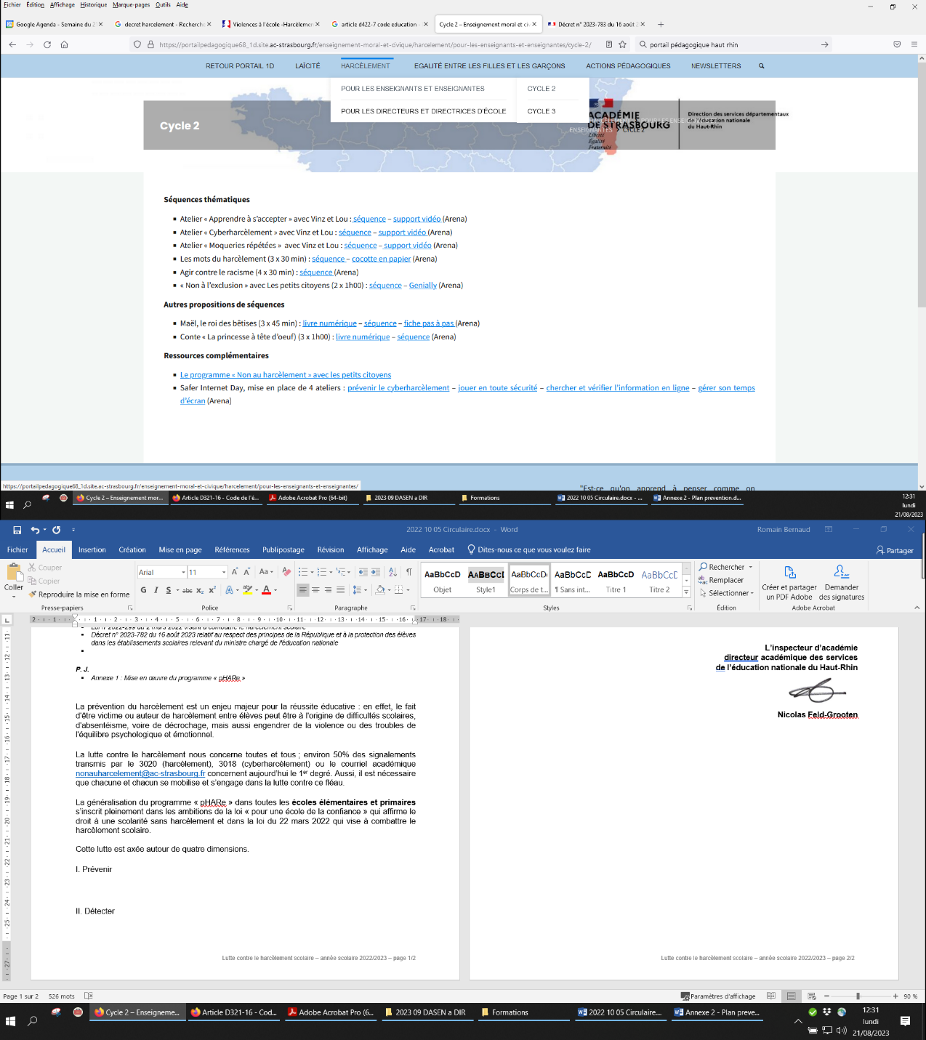

Document ressource

* Tutoriels : inscription des enseignants et obtention du certificat de labellisation (annexe 4 – diapo 20)

1. Temps forts

Toutes les écoles ont pu participer ou participeront à l’un des temps forts mentionnés ci-dessous afin de donner du sens à cette thématique en fédérant les élèves et l’ensemble des classes de l’école autour d’un projet commun.

Cette participation est saisie sur la plateforme du programme pHARe.

La participation à un temps fort est un des prérequis à la labellisation de niveau 1, deux temps forts étant un prérequis pour le niveau 2 et trois temps forts pour le niveau 3.

|  |  |  |  |
| --- | --- | --- | --- |
| **Intitulé de l’action** | **Public** | **Date ou période de l’action** | **Lien de la page institutionnelle dédiée** |
| **Prix « Non au harcèlement »** | * Classes de cycle 2 * Classes de cycle 3 | * Envoi des travaux avant fin janvier 2025 | * <https://www.education.gouv.fr/prix-non-au-harcelement-12137> |
| **Journée nationale de lutte contre le harcèlement scolaire** | * Classes de cycle 2 * Classes de cycle 3 | * 7 novembre 2024 | * <https://www.education.gouv.fr/journee-nationale-de-lutte-contre-le-harcelement-l-ecole-941> |
| **Safer Internet Day** | * Classes de cycle 2 * Classes de cycle 3 | * 11 février 2025 | * <https://www.education.gouv.fr/safer-internet-day-la-journee-internationale-pour-un-internet-sans-crainte-344368> |

La participation à ces évènements pourra être complétée par toutes les actions qui semblent utiles aux équipes pédagogiques en dehors de ces dates.

Document ressource

* Tutoriels : inscription des enseignants et obtention du certificat de labellisation (annexe 4 – diapos 13 à 17)
* D. Informer

L’école informe les élèves et les familles du numéro national de lutte contre le harcèlement **3018** et académique **0808 800 184** ainsi que de l’adresse de messagerie [nonauharcelement@ac-strasbourg.fr](mailto:nonauharcelement@ac-strasbourg.fr) et des contacts à leur disposition pour signaler une situation de harcèlement.

A cette fin, une plaquette d’information est :

- à diffuser à chaque élève par le biais du cahier de liaison :

- à afficher dans un endroit visible par les responsables légaux des élèves.

Elle est à présenter aux élèves lors des séances de sensibilisation et au référent gendarmerie ou police lors de la prise de contact de la part de la directrice ou du directeur d’école.

Document ressource

* Plaquettes d’information « Non au harcèlement » (annexes 5A et 5B)

II. Détecter

1. Identifier les signaux faibles

Le harcèlement se caractérise par des violences répétées parfois peu visibles. Les auteurs banalisent souvent ces violences en les identifiant à un jeu et la victime peut rencontrer des difficultés à faire part de ce qu’elle subit, possiblement parce qu’elle ne l’identifie pas forcément au premier abord comme de la violence.

L’annexe 6 recense quelques signaux faibles que l’on peut observer dans les situations de harcèlement. Il n’est pas nécessaire que tous les signaux figurant sur ce document soient réunis pour que le harcèlement soit constitué. Par ailleurs, l’analyse par le conseil des maitres de toute situation est indispensable, en complément de l’utilisation éventuelle de ce document.

Document ressource

* Grille de signaux faibles (annexe 6)

1. Prêter attention à la parole des élèves

En toute circonstance, il est nécessaire de prêter attention à la parole des élèves. Tout propos confié à un adulte, pouvant témoigner d’un mal-être à l’école, doit être pris en considération.

III. Traiter

Une situation susceptible d’être en lien avec le harcèlement scolaire est analysée à l’échelle de l’école. L’ensemble des actions pouvant être mises en œuvre est consultable en annexe 7.

Les situations de harcèlement avérées, pérennes et non résolues par la méthode de la préoccupation partagée, nécessitent la prise en compte des éléments décrits dans le protocole national.

Documents ressources

* Annexe 7 : Chaine d’actions
* Annexes 8A et 8B : Protocole national de prise en charge d’une situation de harcèlement à l’école

L’école peut s’appuyer, selon les situations, sur l’équipe ressource de circonscription pour une aide à l’analyse et la prise en charge les situations de harcèlement. Les élèves cibles, auteurs ou témoins seront alors orientés vers des interlocuteurs identifiés.

Une fiche de suivi synthétisant le traitement des situations permet de conserver une trace des actions entreprises pour prendre en charge une situation relevant du harcèlement., de la petite section au CM2.

Dans le cas de la mobilisation de la méthode de la préoccupation, les fiches d’entretien seront utilisées à partir du CP. Le harcèlement constituant un délit, ces documents seront conservés 6 ans à partir de la connaissance des faits.

Documents ressources

* Chronogramme des faits (annexe 9)
* Fiches d’entretien en cas de mobilisation de la méthode de la préoccupation partagée (annexe 10)
* Précautions d’usage (annexe 11)

Le changement d’école d’un élève pourra être envisagé de manière exceptionnelle dans certaines situations.

* Gradation des actions relatives au traitement d’une situation (annexe 12)
* Fiche navette de demande de radiation d’élève (annexe 13)

IV. Signaler

Les directeurs et les directrices saisissent un « fait établissement » pour toute situation de harcèlement.

Vous trouverez ci-dessous une classification indicative des faits en lien avec le harcèlement :

|  |  |
| --- | --- |
| **Niveau 1** | * Situation de harcèlement résolue au sein de l’école **avec** le recours à la méthode de préoccupation partagée, avec ou sans mobilisation de l’équipe ressource de circonscription |
| **Niveau 2** | * Avec violence verbale, écrite (cyberharcèlement) et/ou physique d’un enfant ou parent envers un enseignant * D’une diffusion de photo (« nudes », vidéo de scène de violence) non consentie sur les réseaux sociaux * Situation de harcèlement judiciarisée (avec dépôt de plainte) ou signalement au procureur au titre de l’article 40 du code pénal |
| **Niveau 3** | * Harcèlement avec introduction d’arme à l’école (couteau…) * Trouble à l’ordre publique (règlement de compte d’un parent envers l’enfant supposé harceleur devant ou dans l’école) * Tentative de suicide, fugue, suicide |

Un « fait établissement » de niveau 1 permet au directeur ou à la directrice de l’école de garder une trace, conservée pendant une durée de 6 ans, de la situation rencontrée. Il ou elle pourra utilement y consigner le détail des actions entreprises dans l’école pour traiter l’évènement.

La liste des faits mentionnés ci-dessus n’étant pas exhaustive, les chargés de mission de la prévention de la violence, le responsable départemental de lutte contre le harcèlement, les référentes « non au harcèlement » et les référents des directeurs restent à la disposition des directeurs et directrices pour échanger et les conseiller sur la catégorisation du fait.

Toute question relative au déploiement du plan pHARe est à adresser à l’inspecteur ou l’inspectrice de circonscription.

Tout problème technique lié à la plateforme « pHARe » est à signaler à à Madame Haberer à pole.harcelement67@ac-strasbourg.fr